**LAPORAN PRAKTIKUM MENYALAKAN**

**TRAFIC LIGHT MENGGUNAKAN ESP32**



**Dosen Pengampu :**

Ir. Subairi, ST., MT., IPM

**Disusun Oleh :**

Nurmalia Fitria (233140707111049)

**PROGRAM STUDI TEKNOLOGI INFORMASI**

**FAKULTAS VOKASI UNIVERSITAS BRAWIJAYA**

**MALANG 2025**

**Abstract**

This experiment aims to develop a traffic light system using the ESP32 microcontroller. The system consists of three LEDs representing red, yellow, and green lights, which operate sequentially with predefined time durations: red for 30 seconds, yellow for 5 seconds, and green for 20 seconds. The experiment successfully demonstrated the implementation of timing control using ESP32, confirming its capability for traffic light automation.

*Keywords—Internet of Things, Traffic Light, ESP32, Timing Control.*

1. **Introduction (Pendahuluan)**

Internet of Things (IoT) adalah konsep di mana objek fisik (perangkat, sensor, atau alat) diintegrasikan dengan kemampuan komunikasi dan pemrosesan data sehingga dapat saling berinteraksi melalui jaringan internet. Dengan memanfaatkan mikrokontroler ESP32, sistem lampu lalu lintas dapat dikontrol secara efisien tanpa memerlukan intervensi manual.

* 1. **Latar Belakang**

Internet Of Things telah menjadi teknologi yang banyak diterapkan dalam system otomatisasi, salah satunya dalam pengaturan lalu lintas. Dengan memanfaatkan ESP32, sistem lalu lintas dapat dikontrol secara efisien tanpa memerlukan intervensi manual.

* 1. **Tujuan Eksperimen**

Praktikum ini bertujuan untuk mengembangkan dan menguji system lalu lintas menggunakan ESP32 yang dapat beroperasi secara otomatis sesuai dengan durasi waktu yang telah ditentukan.

1. **Methodology (Metodologi)**
   1. **Tools & Materials**

* ESP32
* LED Merah, Kuning, Hijau
* Resistor
* Software Arduino IDE
  1. **Implementation Steps**
* Menyusun rangkaian LED Merah, Kuning, Hijau dengan menghubungkannya ke ESP32.
* Menulis kode program untuk mengatur durasi penyalaan masing-masing LED.
* Memindahkan kode ESP32 ke Visual Studio Code, dan mengamati hasil penyalaan ketiga LED.

1. **Results and Discussion (Hasil dan pembahasan)**
   1. **Experimental Results**

Hasil ekperimen menunjukkan bahwa sistem lalu lintas atau Trafic Light berhasil bekerja sesuai dengan yang sudah di rancamg. Berikut adalah tabel durasi penyalaan:

|  |  |
| --- | --- |
| **Lampu** | **Durasi** |
| Merah | 30s |
| Kuning | 5s |
| Hijau | 20s |

Selain itu, berikut adalah dokumentasi eksperimen meliputi screenshoot simulasi ESP32 di Visual Studio Code:

* LED Merah 30s

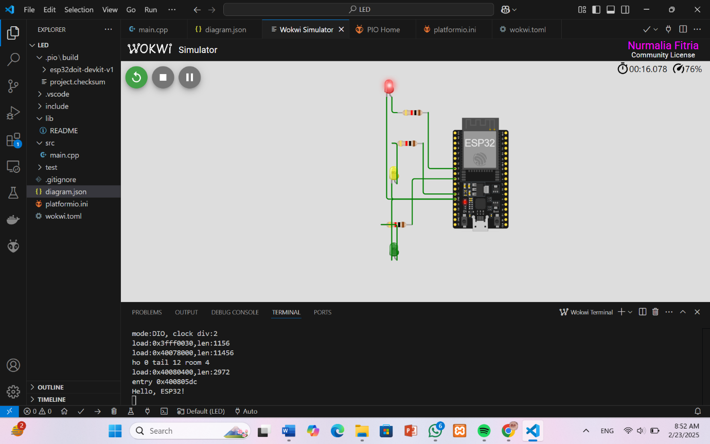

* LED Kuning 5s

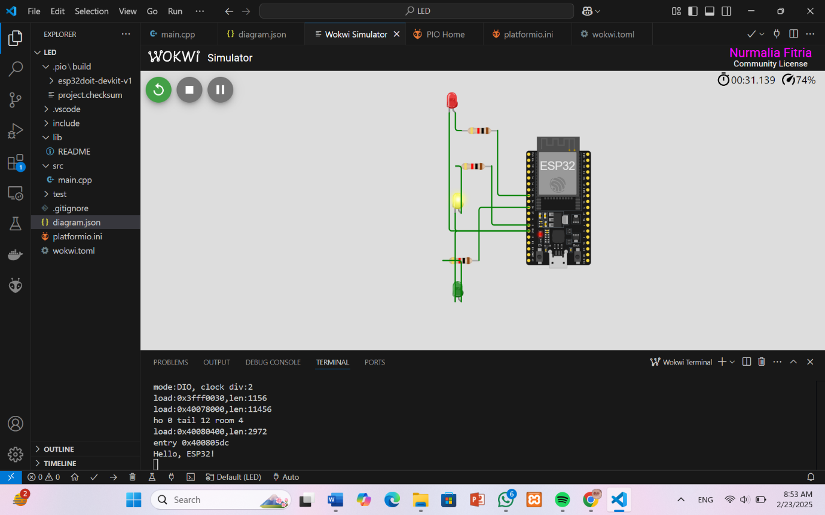

* LED Hijau 20s

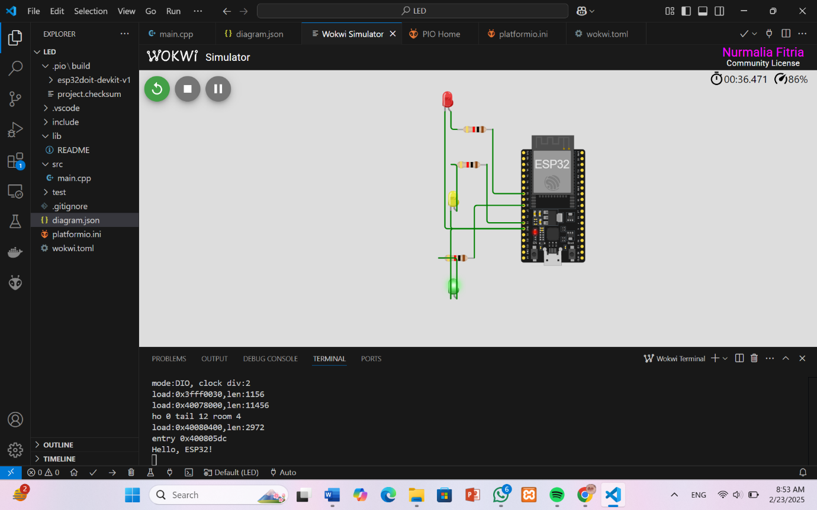

1. **Appendix (Lampiran, jika diperlukan)**

Berikut adalah kode program yang digunakan untuk simulasi:

#include <Arduino.h>

void setup() {

  // put your setup code here, to run once:

  Serial.begin(115200);

  Serial.println("Hello, ESP32!");

  pinMode(33, OUTPUT);

  pinMode(12, OUTPUT); // Kuning

  pinMode(26, OUTPUT);

}

void loop() {

  // put your main code here, to run repeatedly:

  digitalWrite(33, HIGH);

  delay(30000);

  digitalWrite(33, LOW);

  digitalWrite(12, HIGH);

  delay(5000);

  digitalWrite(12, LOW);

  digitalWrite(26, HIGH);

  delay(20000);

  digitalWrite(26, LOW);

}

// put function definitions here:

int myFunction(int x, int y) {

  return x + y;

}